TISKOVÉ KOMUNIKÉ

8/4/2024

RENAULT JE ZA 1. ČTVRTLETÍ 2024 STÁLE LEADEREM ČESKÉHO
TRHU LEHKÝCH UŽITKOVÝCH VOZIDEL
- Své vítězství z let 2021 a 2022 si vozy Renault zopakovaly i za rok 2023 s rekordním výsledkem 3524 prodaných vozů.
- Tržní podíl za r. 2023 představoval rekordních 15,50 %.
- I v letošním roce dosahuje Renault v oblasti prodejů LUV nejvyrovnanějších prodejů bez větších výkyvů.
- Za 1. čtvrtletí 2023 je značka opět leaderem českého trhu LUV.

Český trh lehkých užitkových automobilů prožívá v posledních třech letech mimořádný rozmach. Přitom skutečně významnou roli v něm hraje značka Renault, která už více než tři roky vládne této kategorii. A i když se v některých dílčích obdobích objevily informace, že konkurenční značky dosáhly krátkodobě určité, spíše jednorázové prodejní úspěchy, lehké užitkové automobily Renault si stabilně udržují také letos solidní náskok před všemi ostatními.

To potvrzují i letošní registrace značek na prvních pěti místech, kdy Renault dosáhl
nejvyrovnanější hodnoty prodejů bez větších výkyvů.

Pořadí za 1 až 3/2024 | leden | únor | březen | 1 čtvrtletí
Renault | 275 | 249 | 292 | 816
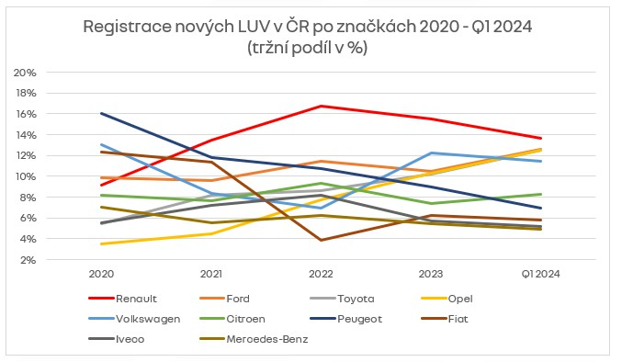

Prakticky stejně úspěšná je situace u jednotlivých modelů lehkých užitkových automobilů, kde se může Renault opět opřít o vyvážené rozložení sil. Modelu Kangoo se skvěle dobře daří mezi malými dodávkami do 2.0 tuny, a stejně tak velký Master má na špici velkých dodávek také dlouhodobě vyrovnanou bilanci, bez výraznějších jednorázových výkyvů. Letošní prodeje lehkých užitkových automobilů Renault tak navazují na předchozí tři velmi úspěšné roky – 2021, 2022 a 2023 – kdy byly suverénní českou jedničkou této kategorie.

Generální ředitel společnosti Renault Česká republika, Zdeněk Grunt k obchodním výsledkům za první čtvrtletí 2024 uvedl: „Naší značkou i letos dosahované prodeje svědčí o tom, že cesta, kterou jsme před lety nastoupili byla správně zvolená. Základem našich obchodních úspěchů je především široká a atraktivní nabídka kvalitních a hospodárných modelů, podpořená možnostmi dodání verzí se speciálními přestavbami podle potřeb zákazníků, a to za zákaznicky akceptovatelné ceny. Také obchodní koncept center PRO+ zaměřených na firemní odběratele se významnou měrou podílí na úspěchu LUV Renault a jsem rád, že dodávky Renault nacházejí tak stabilní zájem českých zákazníků“.
V rámci dalšího posílení vedoucí pozice na trhu LUV v České republice v roce 2024, Renault očekává několik novinek, které uvede ještě do konce letošního roku.
Zásadní událostí roku bude uvedení nové modelové generace modelu Master. Zákazníci v ČR si budou moci objednat tuto novou generaci populární dodávky ještě před prázdninami. Další novinkou, jenž přijde v tomto roce, je přechod modelů Kangoo a Trafic do nové identity po vzoru osobních vozů. Konkrétně u modelu Kangoo Van se pak nabídka rozšíří i o novou verzi
„dvoukabina“ (v provedení až pro 5 osob) na prodloužené verzi L2.

Kontakt: Jitka Skaličková, PR manager Renault česká republika, a.s., tel. : +420 602-275-168, e-mail: jitka.skalickova@renault.cz, www.media.renault.cz, www.renault.cz, www.media.renault.com

ZNAČKA RENAULT
Renault je dlouholetou značkou mobility a průkopníkem elektromobilů v Evropě. Vždy vyvíjel inovativní vozidla. Strategickým plánem "Renaulution" značka nastiňuje ambiciózní transformaci, která bude generovat hodnotu. Renault směřuje k ještě konkurenceschopnější, vyváženější a elektrifikovanější nabídce. Hodlá ztělesňovat modernost a inovace v oblasti technologií, energie a služeb mobility v automobilovém průmyslu i mimo něj.

